4.3 ПРОГРАММА "АНАЛИЗ ФУРЬЕ".

Программа выполняющая анализ Фурье.

Анализ Фурье основывается на том, что любую периодическую функцию
можно представить в виде суммы гармоник и постоянной составляющей:

т - с(0) +SUMM (s(n)Sin nwt + с(п) Cos nwf),

где

я от нт1 до я"Л

Поскольку формула представления произвольной периодической
функции известна, то анализ сводится к вычислению коэффициентов
с(0), s(n) и с(п). В программе приведенной ниже производится
вычисление коэффициентов для трех типов функций:

1. Периодическая линейно-возрастающая функция.

2. Периодическая линейно-возрастаюгцая функция с возвращением
к нулю.

3. Функция типа "меандр".

Рассмотрим более подробно функцию третьего типа. График этой
функции на интервале одного периода приведен на рисунке 4.1:

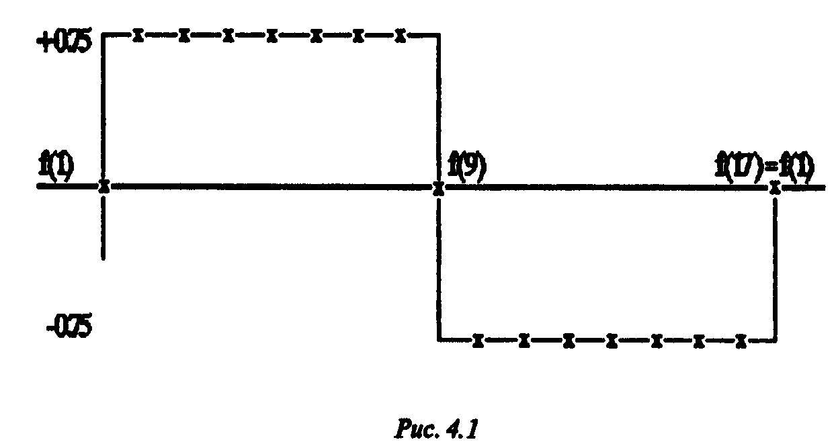

В программе зад ается количество точе к на исходном графике
функции через которые должна пройти кривая построенная
по найденным коэффициентам. Известно, что поставленная
задача имеет решение, если выполняется условие:

NP > NH*2+1>

где

NP - число точек
NH - число гармоник
В данном случае выбрано NP=16, NH=7

После выполнения вычислений на экран выводится таблица вида:

a cos sin

0 0 0

1 0 0.9426

2 0 0

3 0 0.2806

4 0 0

5 0 0.1252

6 0 О

7 0 0.0372

Далее выводится гистограмма амплитудных значений гармонических
составляющих:

Наконец на экране вычерчиваются трафики гармоник и трафик их
суммы, приближенный по своему виду к исходной функции.

20 CIS: PRINT AT 1,2;TOURIER ANALYSE*
22 PRINT AT 3,2;*1.EXAMPLE *

24 PRINT AT 4,2;"2 EXAMPLE "
26 PRINT AT 5,2;"3.EXAMPLE "

28 PRINT AT 7,2;"INPUT 1/2/3"

29 PRINT AT 9,2;"END"

30 INPUT N

31 IF N<1 OR N>3 THEN STOP

32 GO TO 100*N

45 CLS

46 PRINT "

47 PRINT -

48 PRINT -

49 PRINT" NP>2*NH+1 "

50 INPUT "NUMBER OF HARMONICS - ",NH
60 INPUT "NUMBER OF POINTS - ",NP

70 DIM F(NP+1) DIM S(NP+1): DIM C(NP+1)

75 IF NP<2*NH+1 THEN GO TO 50

80 RETURN

100 REM 1

110 GOSUB 45

115 LET F(1)--1: LET DY-2/NP

120 FOR 1-2 TO NP

125 LET F(I)-F(M)+DY: NEXT I

130 LET F(1)-0: LET F(NP+1)-F(1)

140 GO TO 500

200 REM 2

205 GOSUB 45

210 DIM F(NP+1)

215 LET F(1)-0- LET DY-2/NP

220 FOR 1-2 TO NP/2

225 LET F(I)-F(M)+DY: NEXT I

230 LET F(NP/2+1)-0.5

235 FOR l-NP/2+2 TO NP+1

240 LET F(IJ—0:NEXT I

250 GO TO 500

300 REM 3

305 GOSUB 45

310 LET F(1)—0: LET F(N/2+1)-0

315 LET F(NP+1H>

320 TOR 1-2 TO NP/2

325 LET F(I)-0.75:NEXT I

330 FOR l-NP/2+2 TO NP

335 LET F(l)--0.75: NEXT1

340 GO TO 500

500 REM FOURIER -ANALYSE

502 CIS

505 PRINT AT 1,2;*N"; AT 1,10;"COS"; AT 1,20;"SIN"

510 LET Z-2/NP: LET P-0

520 LET CI-COS (Z*PI): LET SI- SIN (Z*PI)

530 LET C-1: LET S-0; LET P-0

540 LET U1-0: LET U2-0

550 LET N-NP

560 LET U0-F(N)+2*C*U 1-U2

570 LETU2-U1: LET U1-U0: LET N-N-1

580 IF N-1 THEN GO TO 600

590 GO TO 560

600 LET A-Z*(F(1)+C*U1-U2)

610 LET B-Z*S*U1

615 LET EPS-1E-6

620 IF ABS (A)<EPS THEN LET A-0

630 IF ABS |B)<EPS THEN LET B-0

632 LET J-10000

634 LET A-INT (/A)/! LET C(P+1)-A
636 LET B-INT (ГВ)/>. LET S(P+1)-B
638 IF P-0 THEN LET A-A/2
640 PRINT AT P+3,2;P; AT P+3,10A
AT P+3,20;B

650 IF P-NH THEN GO TO 900

660 LET Q-Cl *C-S1 *S

670 LETS-CrS+SrC

680 LET C-Q: LET P-P+1: GO TO 540

900 GOSUB 1990

999 IF INKEYS-" THEN GO TO 999

1000 REM SPECTR.UNE
1010 CLS

1012 PRINT AT 1,2;*FOURIER KOEFF."

1015 PRINT AT 3,2;'SINUS';AT 3,16;"COSINUS'

1020 PLOT 10,30: DRAW 100,0

1040 PLOT 130,30: DRAW 100,0

1060 FOR 1-0 TO NH

1070 PLOT 10*1+10,30: DRAW 0,100*ABS S|l+1)

1080 NEXT I

1090 FOR 1-0 TO NH

1100 PLOT 10*1+130,30:DRAW 0,100*ABS C(l+1)
1110 NEXT I
1115 GOSUB 1900

1120 IF INKEYS THEN GO TO 1120
1200 REM
1210 CIS

1220 PLOT 20,95: DRAW 180,0

1230 LET C(1)-qi)/2

1240 FOR P-1 TO NH

1250 IF S(P)-0 THEN GOTO 1310

1260 FOR 1-0 TO 360 STEP 5

1270 LET Y-S(P)*SIN (|P-1)*2*P11/360): LET Y-Y*70+95

1280 LET X- INT (1/2+20)

1290 PLOT X,Y

1300 NEXT I

1310 IF C(P)-0 THEN GO TO 1390

1320 FOR 1-0 TO 360 STEP 5

1330 LET Y-qP)*COS |(P-1)*2'PI '1/360): LET Y-Y*70+95

1340 LET X- INT (1/2+20)

1350 PLOT X,Y

1360 NEXT I

1390 NEXT P

1392 GOSUB 1990

1395 IF INKEYS-" THEN GO TO 1395
1400 REM SUMM
1410 CLS

1415 PRINT AT 1,2;"SUMM"

1420 PLOT 20,95:DRAW 180, 0

1430 FOR 1-0 TO 360 STEP 5

1440 LET Y-0

1450 FOR P-1 TO NH

1460 LET Vy-{P-1)*2*PI 4/360

1470 LET Y*Y+S(P)*SIN W+C(P)* COS W

1480 NEXT P

1490 LET Y-INT (Y'70+95): LET X- INT (1/2+20)

1500 PLOT X,Y

1510 NEXT I

1520 LET X-180/NP

1530 LET Y-F(11*70+95

1535 LET XP-20

1540 PLOT XP,Y

1550 FOR 1-2 TO NP+1

1560 LET Y1 -Y: LET XI -XP

1570 LET XP-F(l)*70+95

1575 LET XP- INT (X'(l-l)+20.5)

1580 DRAW XP-X1,Y-Y1

1590 NEXT I

1600 GOSUB 1990

1610 IF INKEYS-" THEN GO TO 1610

1620 GO TO 20

1990 PRINT AT 20,2;"CONTINUE Г: RETURN

1999 STOP

2000 FOR 1-1 TO NP+1
2010 PRINT F(l)

2020 NEXT I
Программа 4.3 Программа "Анализ Фурье".

